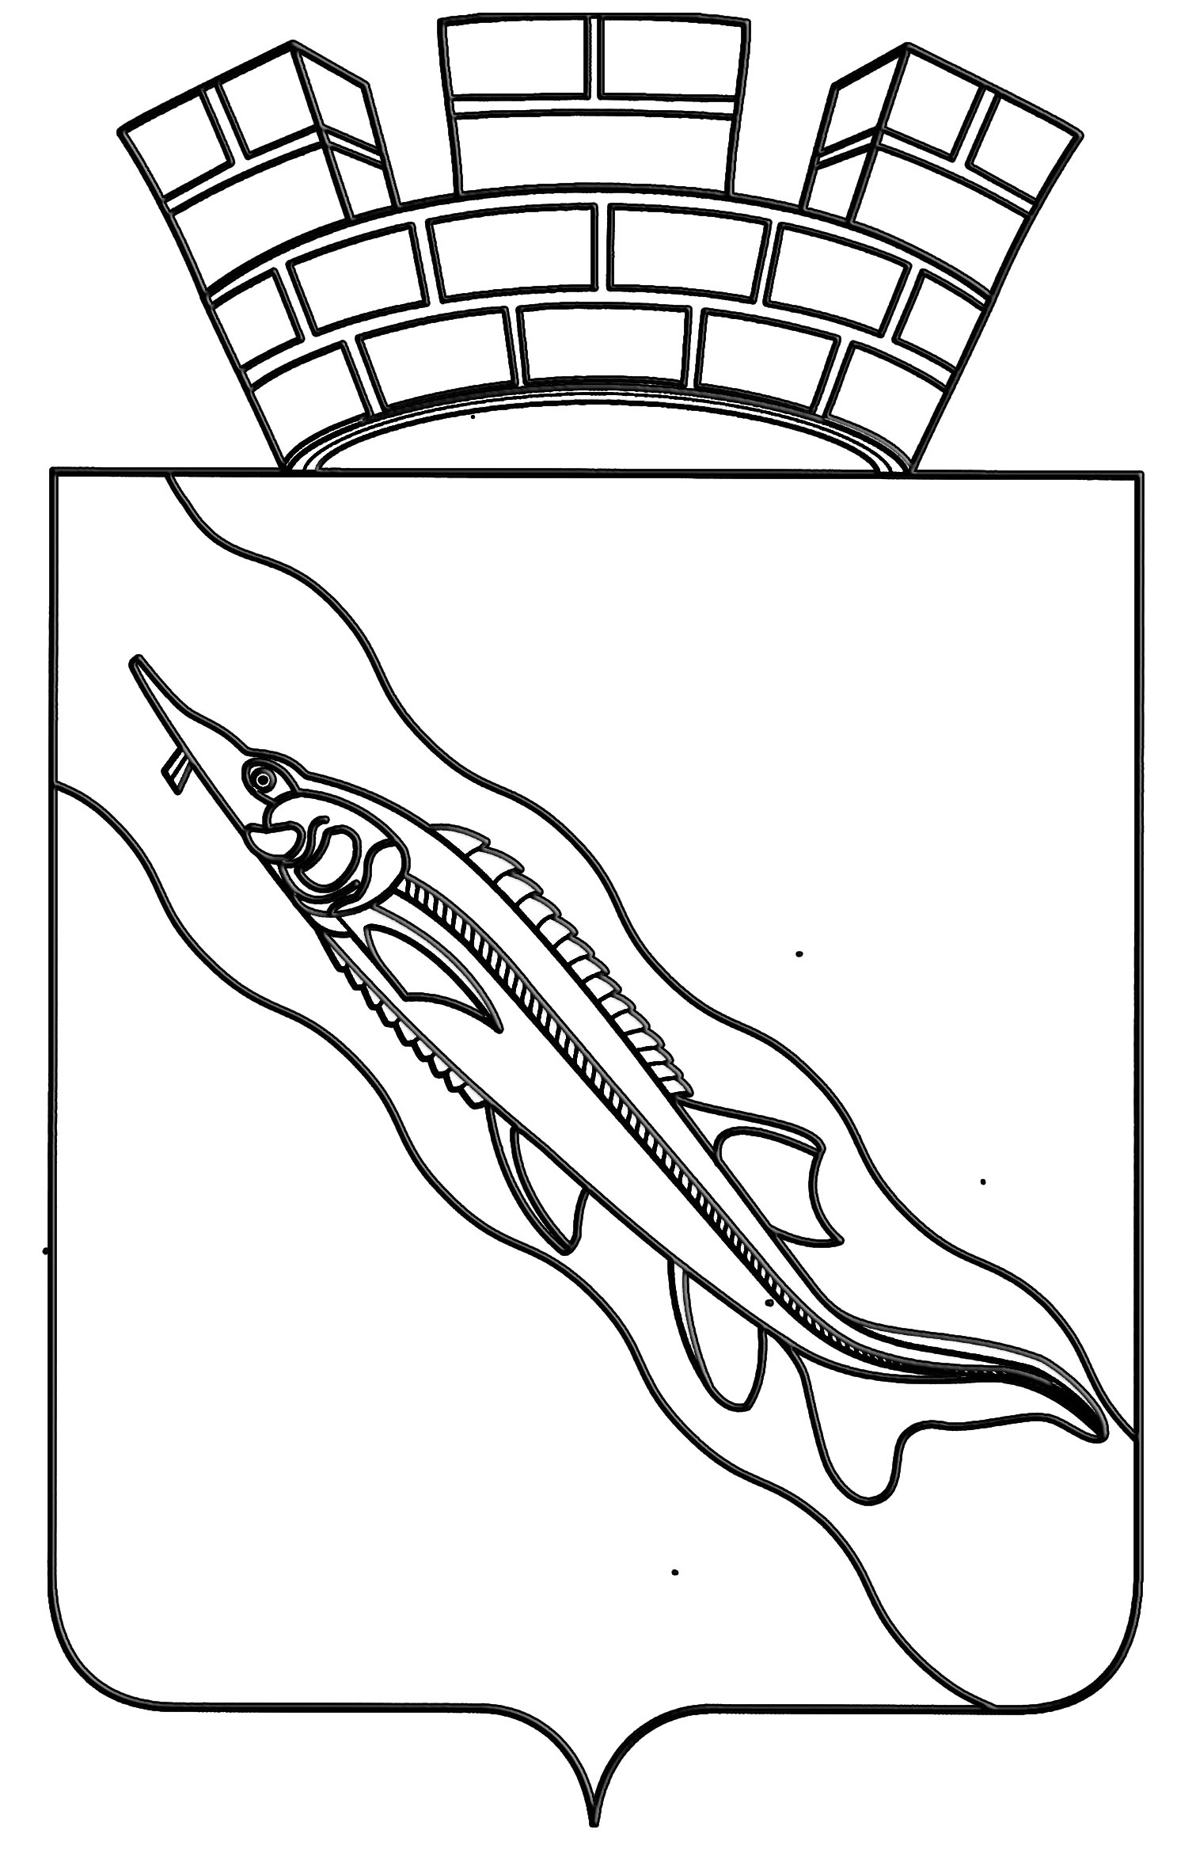**АДМИНИСТРАЦИЯ**

**ЕЙСКОГО ГОРОДСКОГО ПОСЕЛЕНИЯ ЕЙСКОГО РАЙОНА**

**ПОСТАНОВЛЕНИЕ**

от 13 декабря 2022 года № 1326

г. Ейск

**О внесении изменений в постановление администрации Ейского городского поселения Ейского района от 7 октября 2021 года № 911**

**«О мерах социальной поддержки граждан Российской Федерации, пострадавшим в результате чрезвычайной ситуации на территории Ейского городского поселения Ейского района»**

В соответствии с Федеральным законом от 6 октября 2003 года № 131-ФЗ «Об общих принципах организации местного самоуправления в Российской Федерации», Уставом Ейского городского поселения Ейского района п о с т а н о в л я ю:

1. Внести изменения в постановление администрации Ейского городского поселения Ейского района от 7 октября 2021 года № 911 «О мерах социальной поддержки граждан Российской Федерации, пострадавшим в результате чрезвычайной ситуации на территории Ейского городского поселения Ейского района»:

1) подпункт 1 пункта 6 приложения № 2 к постановлению изложить в следующей редакции:

«1) решение о назначении либо отказе в назначении единовременного пособия, предусмотренного пунктом 3 настоящего Порядка, принимается администрацией Ейского городского поселения Ейского района в течение 30 дней со дня представления документов, указанных в пункте 4 настоящего Порядка»;

2) пункт 5 приложения № 3 к постановлению дополнить абзацем следующего содержания:

«Решение о назначении либо отказе в назначении единовременного пособия, предусмотренного пунктом 1 настоящего Порядка, принимается администрацией Ейского городского поселения Ейского района в течение 30 дней со дня представления документов, указанных в пункте 4 настоящего Порядка».

2. Общему отделу администрации Ейского городского поселения Ейского района (Деревянко) обеспечить обнародование настоящего постановления.

3. Постановление вступает в силу со дня его обнародования и распространяется на правоотношения, возникшие с 17 октября 2022 года.

Глава Ейского городского поселения

Ейского района Д.В. Кияшко